**Учебный центр АО «Гринатом»**

**Курс Case Lab Бизнес-системы**

**Отчет**

**по заданию для разработчиков**

Выполнил: участник курса

Комышков Владислав

Оглавление

**Задание №1** 3

Создание тестовых ящиков 3

Узнать ИНН тестового ящика 4

Поиск контрагента 4

Принять приглашение от контрагента 5

**Задание №2** 6

Отправка неформализованного документа типа «Письмо». 6

Отправка формализованного УПД 7

**Задание №3** 9

Посмотреть список отозванных сертификатов УЦ 9

**Задание №4-5** 10

Работа с Диадок api 10

***Получение token-а разработчика*** 11

***Получение доступных ящиков*** 11

***Получение всех пользователей в ящике 1 и 2*** 11

***Вывод данных*** 12

**Задание №6** 13

# **Задание №1**

## Создание тестовых ящиков

1. Переходим по ссылке: <https://diadoc-test.kontur.ru/easyregistration>

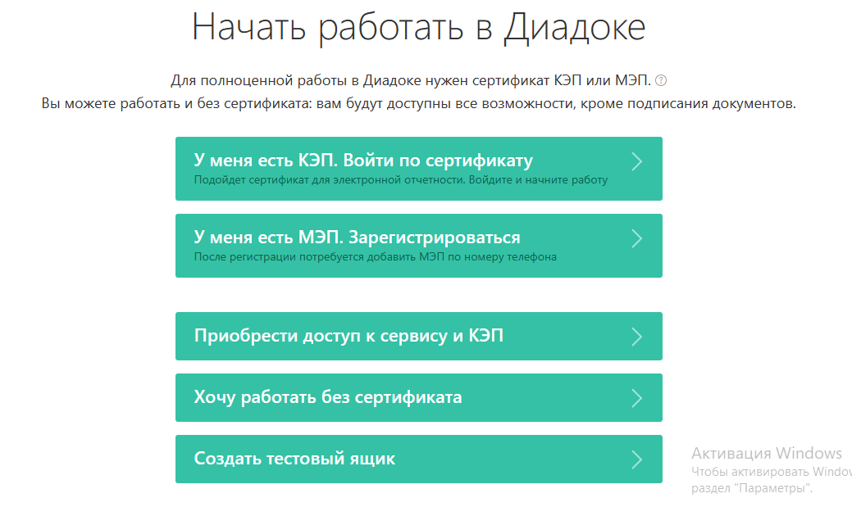

1. Нажимаем на кнопку “Создать тестовый ящик”



1. Заносим в текстовые поля данные (электронную почту и пароль), указанные при регистрации в системе “Диадок”.

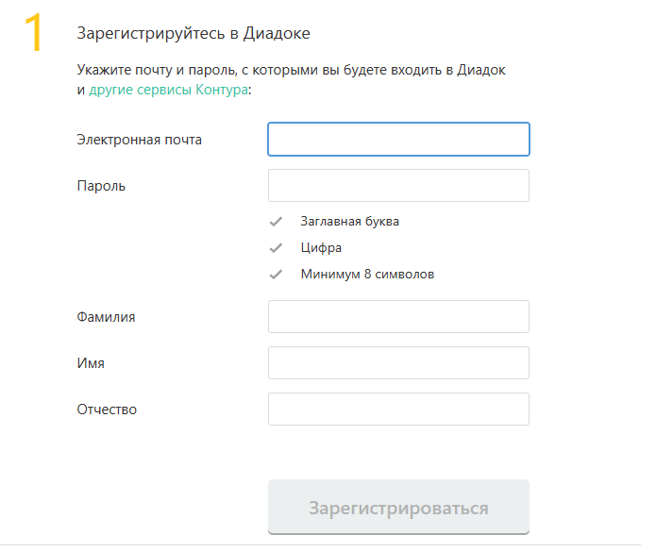

1. Готово. Мы попали на страницу тестовой организации.

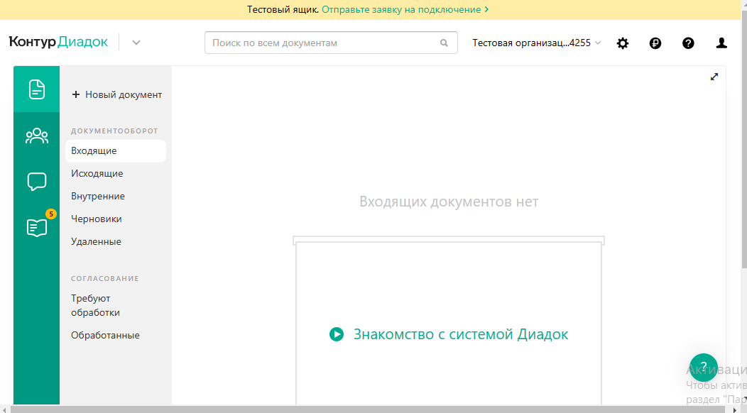

## Узнать ИНН тестового ящика

На верхней панели, справа от поисковой строки, есть всплывающий список. Жмем на него и видим список наших организаций и их ИНН

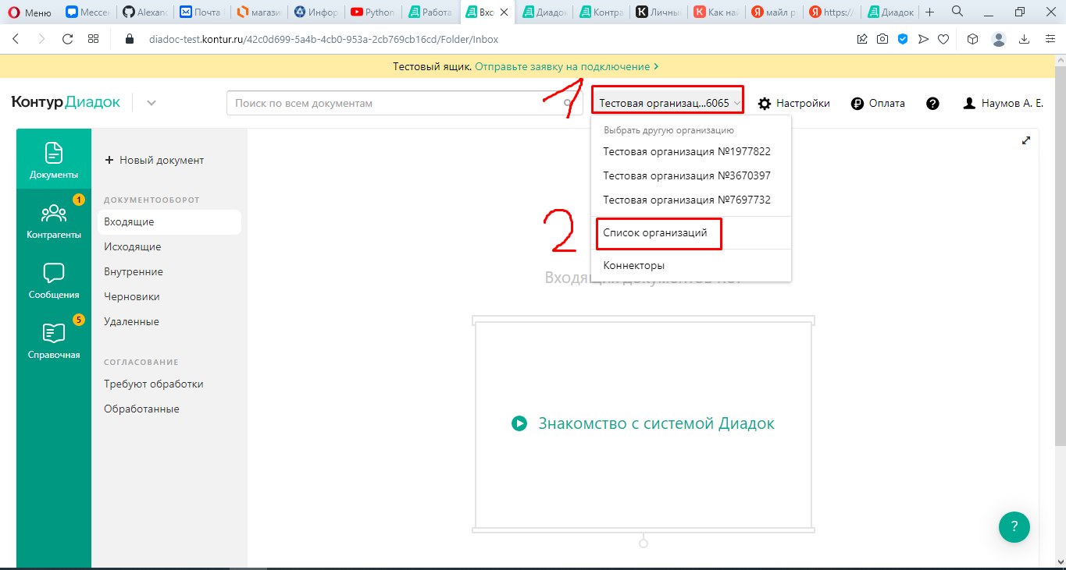

## Поиск контрагента

1. Слева, на главном окне, представлена панель с вкладками. Переходим на вкладку “Контрагенты”, далее нажимаем на кнопку “Поиск и приглашение”

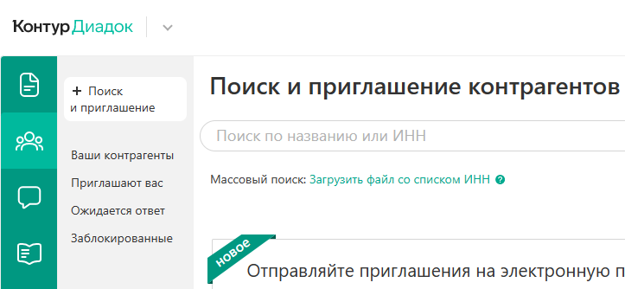

1. В появившейся поисковой строке заносим ИНН организации

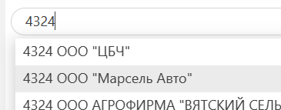

1. Далее, в появившемся списке, нажимаем на подходящую организацию

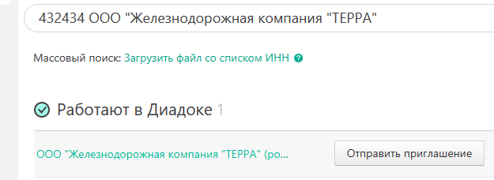

1. Во всплывающем окне нажимаем на кнопку “Пригласить к обмену документами”

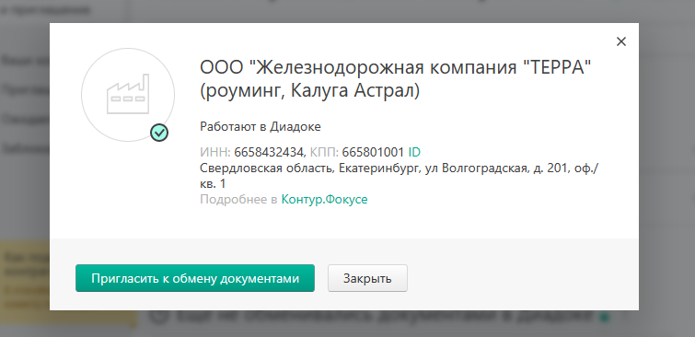

1. Отмечаем галочкой пункты, которые нас интересуют и жмем на кнопку “Отправить приглашение”

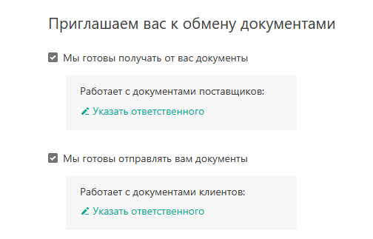

## Принять приглашение от контрагента

1. Слева, на главном окне, представлена панель с вкладками. Переходим на вкладку “Контрагенты”, далее нажимаем на кнопку “Приглашают вас”

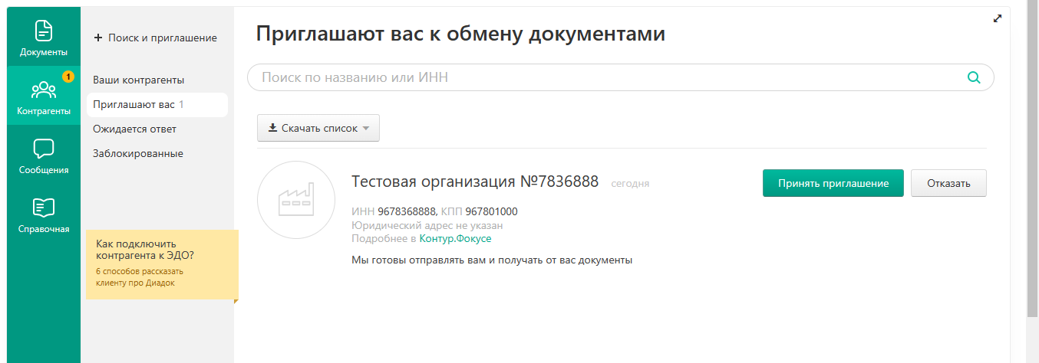

1. В появившемся списке находим организацию, приглашение от которой нас интересует, и нажимаем на кнопку “Принять приглашение”



# **Задание №2**

## Отправка неформализованного документа типа «Письмо».

1. Слева, на главном окне, представлена панель с вкладками. Переходим на вкладку “Контрагенты”, далее нажимаем на кнопку “Ваши контрагенты”
2. В появившемся списке наводим мышкой на интересующую нас организацию. Видим, что появилась кнопка в виде документа, нажимаем на нее

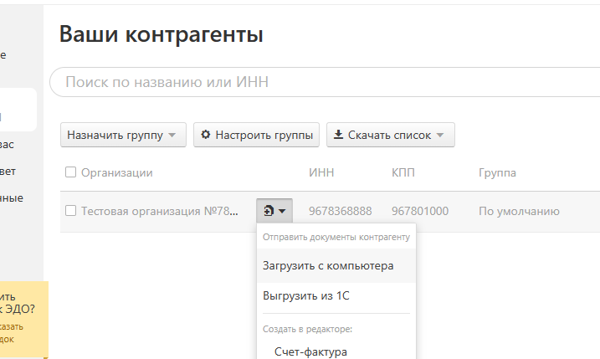

1. Во всплывающем списке выбираем пункт “Загрузить с компьютера”
2. Находим нужный нам файл
3. Далее появится форма для отправки, заполняем ее, если потребуется, и нажимаем кнопку “Подписать и отправить”

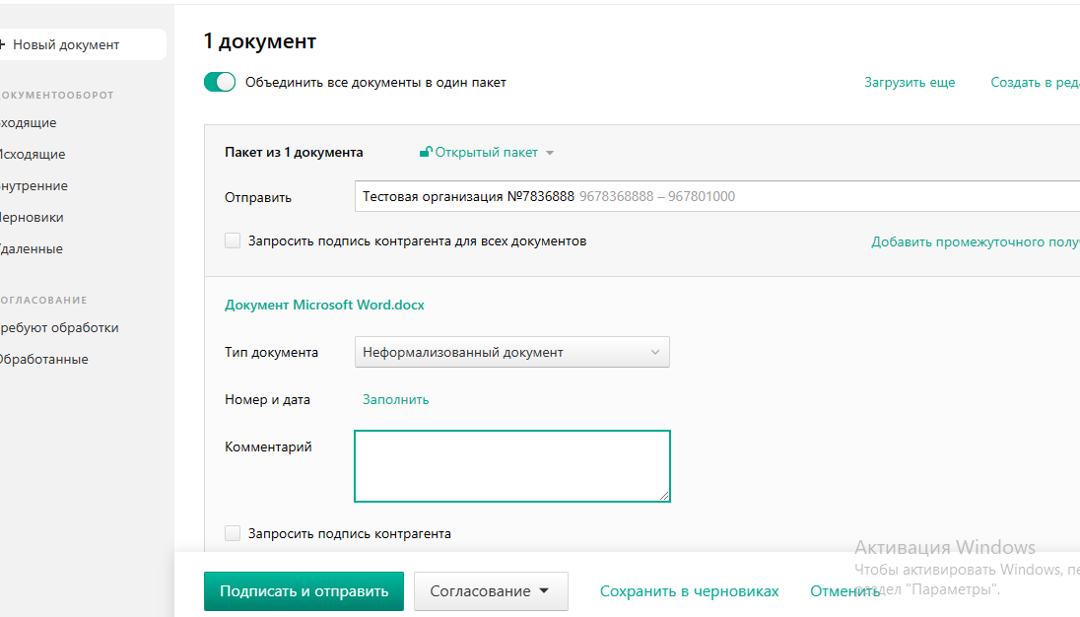



1. Далее мы можем проверить наши письма. Переходим в раздел “Документы”, на панели с вкладками и нажимаем на кнопку “Исходящие”

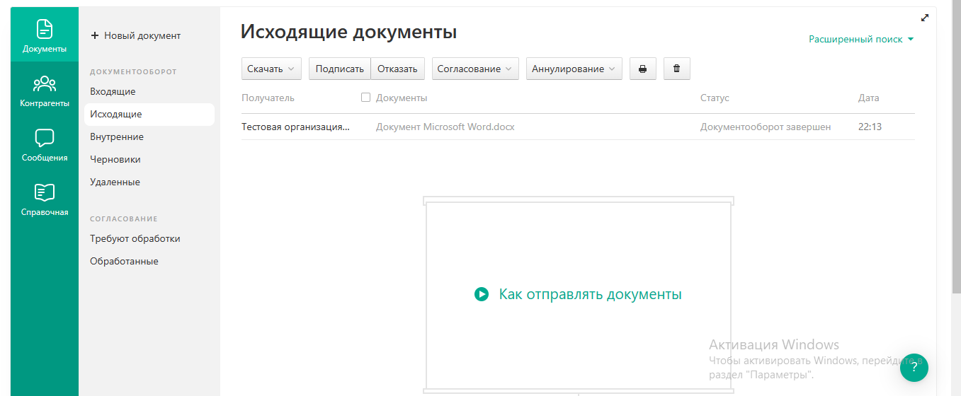

## Отправка формализованного УПД

1. Слева, на главном окне, представлена панель с вкладками. Переходим на вкладку “Контрагенты”, далее нажимаем на кнопку “Ваши контрагенты”
2. В появившемся списке наводим мышкой на интересующую нас организацию. Видим, что появилась кнопка в виде документа, нажимаем на нее
3. Во всплывающем списке выбираем пункт “УПД”
4. В появившейся странице заполняем поля и нажимаем на кнопку “Перейти к отправке”

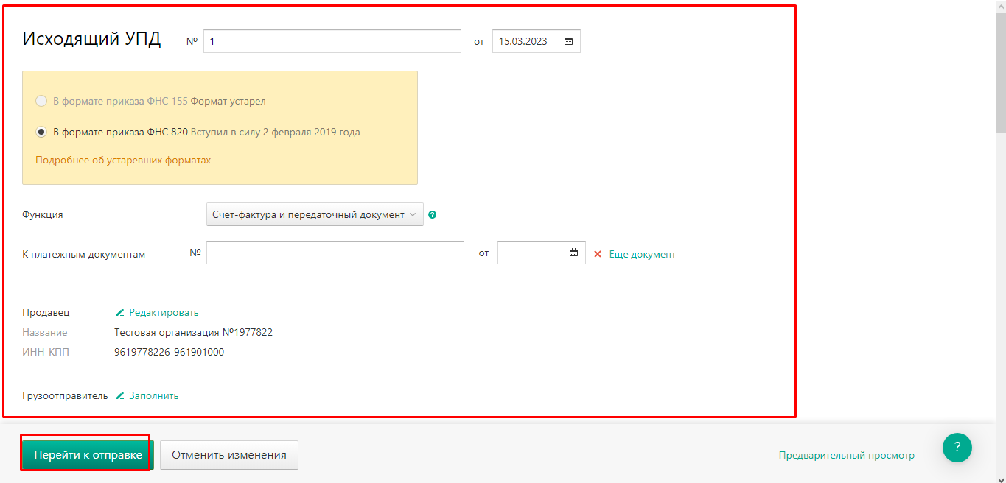



1. В форме для отправки заполняем, если потребуется, нужные нам данные и нажимаем кнопку “Подписать и отправить”

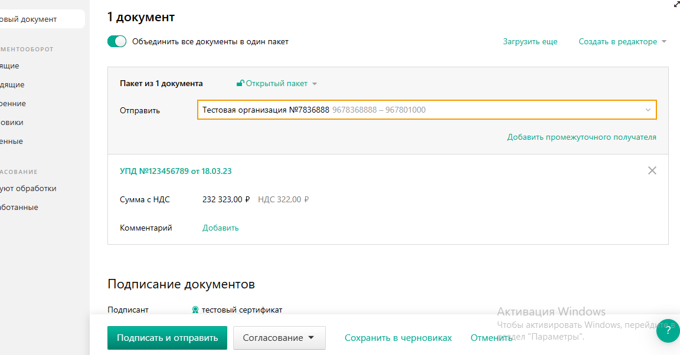



1. Также, при необходимости, можно заполнить полномочия для подписи

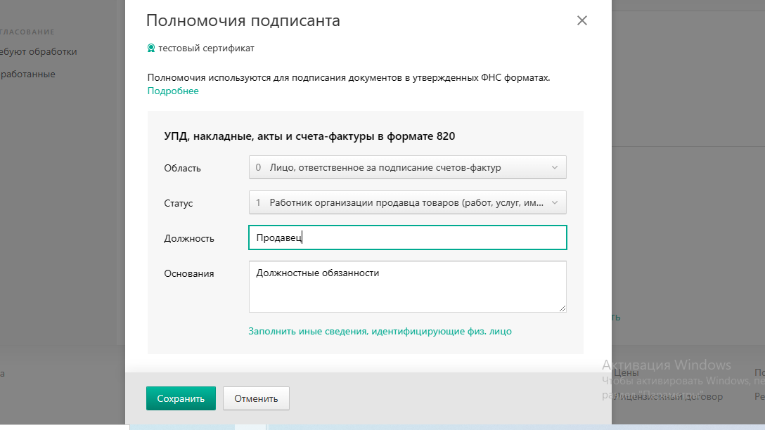

# **Задание №3**

## Посмотреть список отозванных сертификатов УЦ

1. Переходим в Удостоверяющий центр по ссылке <https://ca.kontur.ru/about/certificates>
2. Выбираем год и скачиваем списки отозванных сертификатов

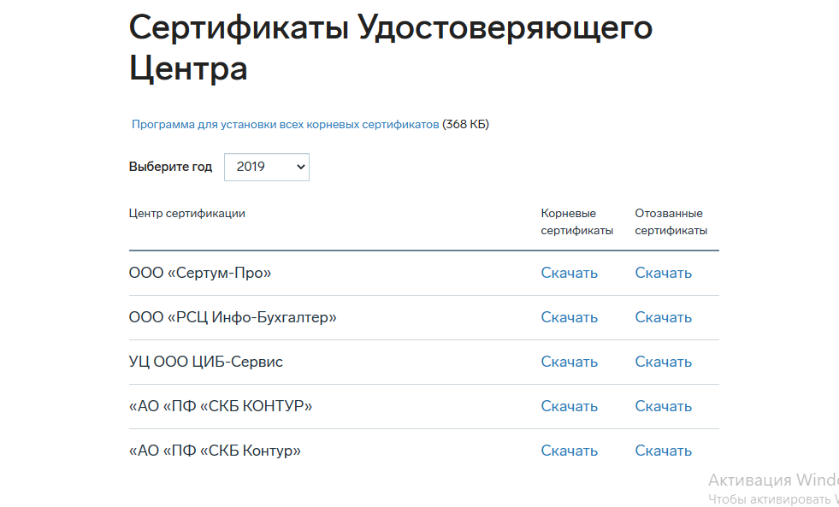

# **Задание №4-5**

## Работа с Диадок api

* Язык программирования: Python.



* Взаимодействие с Диадок осуществлялось с помощью HTTP API посредством отправления запросов. Для отправки запросов используется библиотека requests.
* Скрипт состоит из 2 файлов:
  + diadoc_api.py – содержит скрипт класса DiadocApi для взаимодействия с Диадок api
  + main.py – содержит скрипт реализующий методы класса DiadocApi

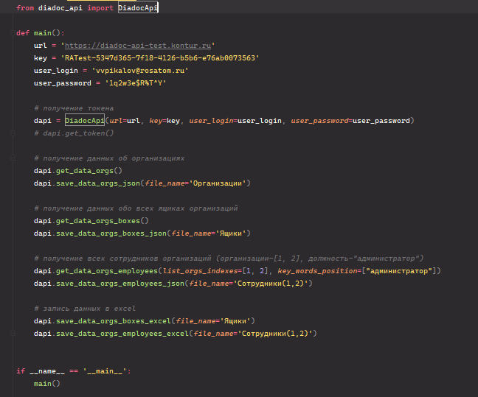

* Скрипты приложены к документу

### ***Получение token-а разработчика***

* Для получения token-а нам потребуется:
  + url api тестового Диадока: https://diadoc-api-test.kontur.ru
  + ключ api: RATest-5347d365-7f18-4126-b5b6-e76ab0073563
  + login и пароль пользователя

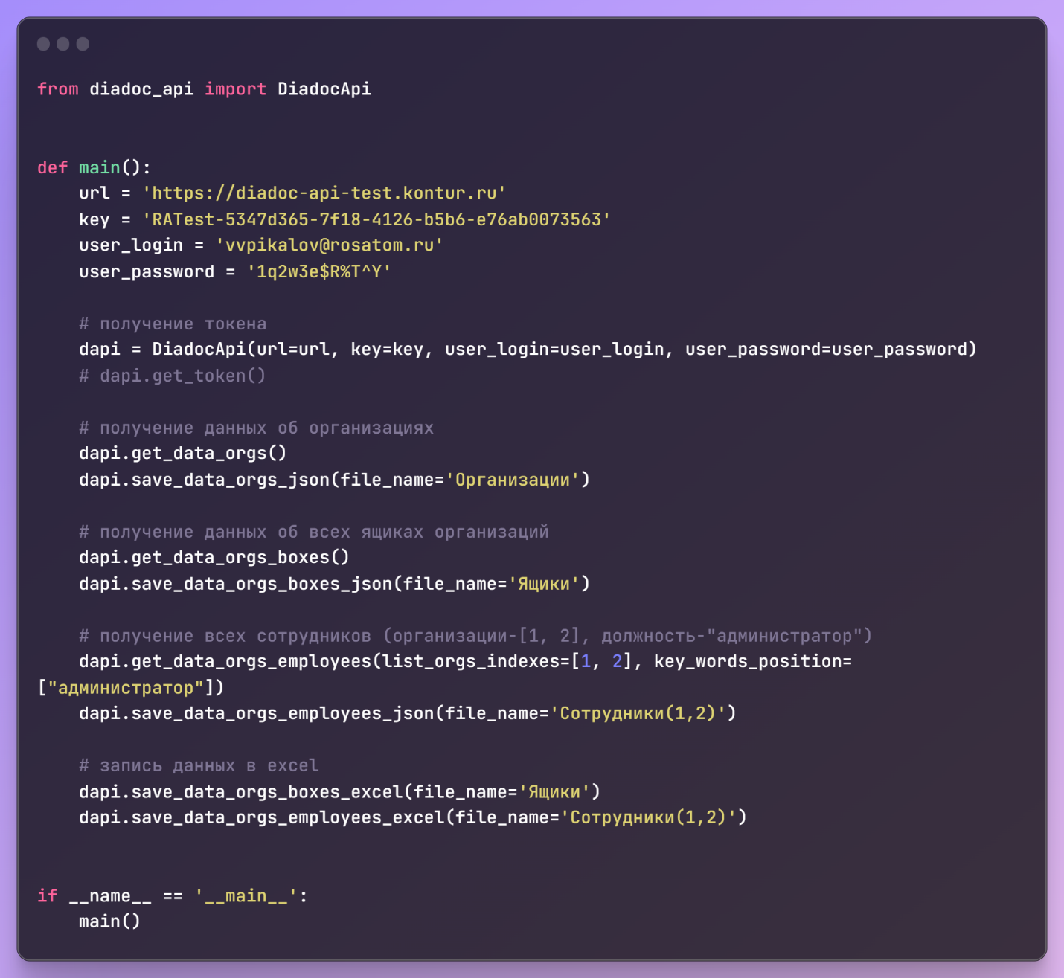

* Используя эти данные отправляем post запрос, в ответ получаем token, который мы будем использовать для дальнейших запросов

### ***Получение доступных ящиков***

* После получения token-а, отправляем get запрос на получение доступных ящиков
* Перед этим добавляем к ссылке параметр token-а
* Сохраняем полученные данные в Json

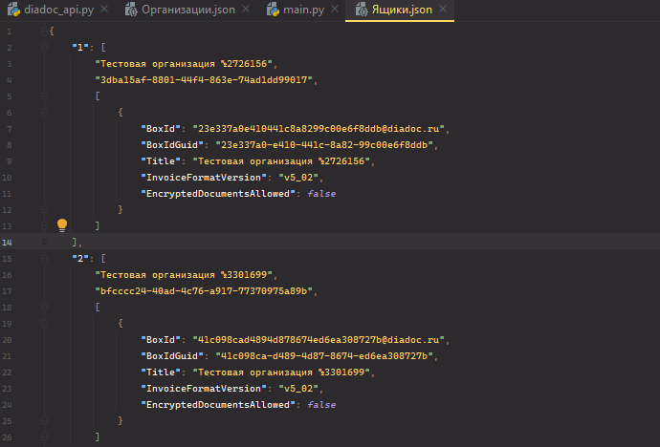

### ***Получение всех пользователей в ящике 1 и 2***

* При помощи ранее полученных данных, мы можем получить список пользователей, для этого нам понадобится идентификатор ящик
* Отправляем get запроса и получаем список пользователей нужных нам ящиков
* Сохраняем полученные данные в Json

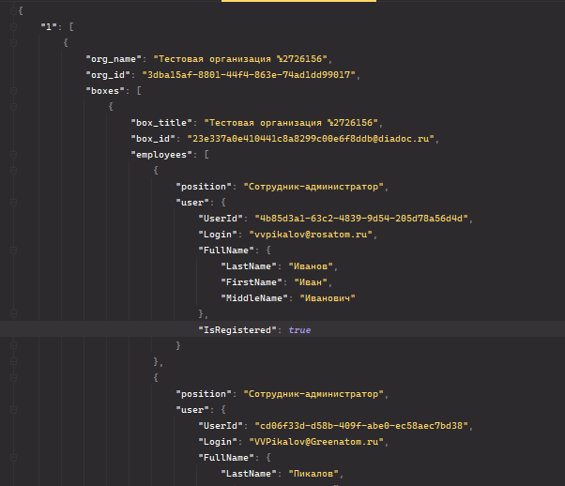

### ***Вывод данных***

* Полученные данные собираем и передаем в excel

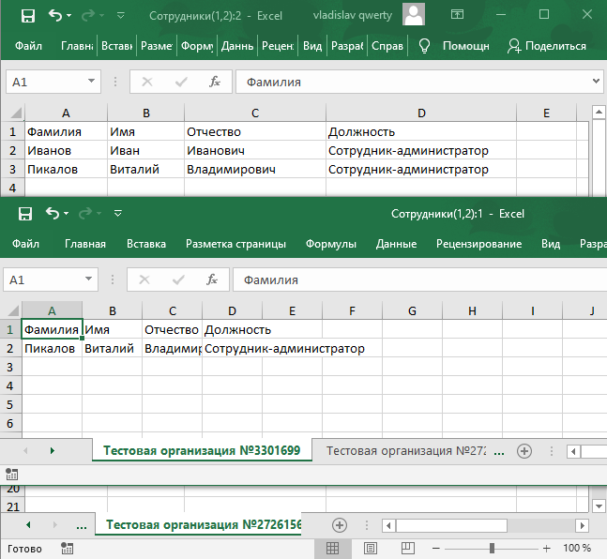

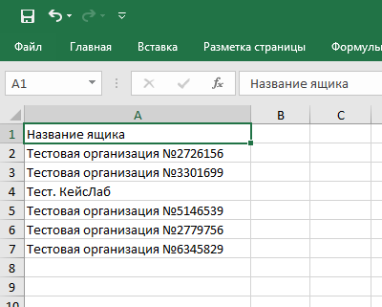

# **Задание №6**

